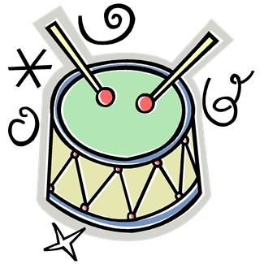
６ チームワーク力 基礎編
自分と相手を大切にしたかかわり

皆で何かをやり遂げる時に必要なのは、チームワークです。大変な作業でも仲良く取り組めれば、達成感を得られ、良い結果にもつながるでしょう。今日は、チームワークの基礎となる良い人間関係を築くための姿勢を学びましょう。
１ まずは、体験してみよう！ ～どんな感じがする？（聞き手の立場）～

風邪をひいて体調が悪いあなたに友達が話しかけています。２人１組になって、１人が友達の台詞（せりふ）を言います。話しかけられた人は、何か返事をしましょう。そして、どんな気持ちになったか下の欄に書き入れましょう。書けたら役割を交代して行いましょう。
友 達
あなた－言われてどんな気持ちがした？

寝てるの？私の話、聞いてないみたいだけど。ごめんね、おもしろくなかったかな？

昨日は眠れた？今日もまだしんどそうだけど…。心配だなぁ。

②
昨日も遅くまで起きてたの？風邪の時は早く寝るよう言ったのに！それじゃ、なおらないよ！

③

どうでしたか？
実は、３つとも友達はあなたのことを心配しています。ただ、話す言葉が違うと受け取り方が随分変わってくることを体感できたのではないでしょうか。では、どう話せばいいでしょうか。

２ マスターしよう！ ～自分と相手を大切にしたかかわり～

６－①
私達の頭の中にはいろいろな思いや考えがあります。でも実際に会話をしていて
頭がボーっと
してるのかな？
？
昨日もよく眠れなかったのかな？
心配だぁ。
早く良くなればいいな。
言葉にするのは、その中の一部です。「１」の例文①、③のように、気持ちの
一部だけを話していては相手を攻撃しているように誤解されたり、また本当に
伝えたいことを相手に理解してもらえないことがあります。

だから気持ちなどを伝える時には、何故そう思うのかの理由も一緒に話しま
しょう。また、対立した意見や断る時には、相手を批判したり否定するのでは
なく、相手の思いに対し理解を示した上で、こうしてはどうかなどの提案も含め
て伝えましょう。「１」では、②のように理由を話してから「心配だ」という気持
ちを伝えれば誤解なく伝わりますね。

自分と相手を大切にしたかかわりとは？
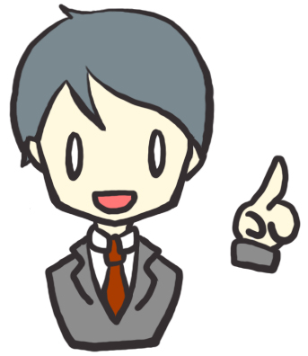
”I am OK. You are OK.”の関係です。自分の意見や考えがあるときには、我慢して何も言わず相手に従うのではなく、自己主張する（I am OK）ことです。ただその時に、自分の言いたいことばかりを主張するのではなく、相手の権利を侵したり相手を不快にすることなく(You are OK)表現することです。自分も相手も尊重した態度で臨みましょう。
１０６
３ 練習してみよう！ ～どう話す？（話し手の立場）～
６－①

文化祭の準備で忙しく毎日遅くまで残って作業しているあなたに、友達から「明日の放課後、遊びに行かない？」と誘われたらどう返事しますか？
あなたの返事

①「わかった。」では、自分を犠牲にしていて、自分自身を大切にしていません。(I am not OK.)
②「ムリ！」だけでは、友達が怒ってしまうかもしれません。(You are not OK.)
③「う～ん」のようにはっきりしないと、友達も困ります。(I am not OK, and you are not OK.)

では、”I am OK. You are OK.”にするには？
「残念だけど、文化祭の大道具係で今週中に〇〇を作らないといけないので、遊びには行けないんだ。ごめんね。でも日曜日だったら遊びに行けるから、その時でいいかな？」では、どうでしょう？理由を言ってからできないと話し、提案すれば、自分も我慢することなく相手にも伝わるはずです。
４ チームでのかかわりの視点で考えよう！ ～グループ（４～５人１組）で挑戦～

問１ 掃除当番のAさんが今日もサボって帰ってしまいました。そこでBさんはAさんの分ま
で掃除をしました。次の日、BさんはAさんに何と言えばいいでしょうか？
まずは１人で考えましょう。（ヒント：Aさんは何故さぼったの？Aさんの分まで掃除したBさんの気持ちは？Bさんはどうしてほしかった？などのポイントで考えましょう。）

グループで考えましょう。（実際に２人でAさん役とBさん役にわかれて会話して確認しましょう。）

問２ 高校最後の文化祭でのクラス劇で、優勝をめざして難しい題目をやろうと主張するA君と、皆が参加できて楽しめるものがいいと考えるB君が対立してしまい、険悪なムードになってしまいました。B君はA君にどう話せばよかったのでしょうか？
まずは１人で考えましょう。（ヒント：A君、そしてB君の気持ちは？２人はどうなったらいいの？などのポイントで考えましょう。）

グループで考えましょう。（実際に２人でA君役とB君役にわかれて会話して確認しましょう。）

何か断りたい時や違う意見の時、また言いたいけれど言いにくい時は、感情的に反応するのではなく、まずは相手の思いを受け取り（「同調」ではなく「理解」する）、「私は～と思う」という理由と気持ちをしっかり伝えましょう。日頃から自分と相手を大切にしたかかわりを意識しましょう。
１０７

